FASES REQUERIMIENTO DE SOFTWARE

1. DESCRIPCION GENERAL DEL REQUERIMIENTO 2
2. FASE DE FORMALIZACIÓN 2
3. ANALISIS DE REQUISITOS Y REQUERIMIENTOS 4
5. LEVANTAMIENTO DEL REQUERIMIENTO DETALLADO 8
6. DISEÑO DE LA ARQUITECTURA DE SOLUCION 10

DESCRIPCION GENERAL DEL REQUERIMIENTO

PROYECTO | Abogabot
Nombre Requerimiento: | Diligenciar el nombre del proyecto o desarrollo de software por parte del área o proceso solicitante  Permite capturar las demandas de los clientes y calcular los diferentes costos para determinar su costo total, permite tener control de las demandas y de los ingresos relacionadas con las mismas
Fecha Solicitud: | 19/02/2022
Responsable(s) Solicitud: | Juan Francisco Salas
Dependencia(s) Solicitante: | Litigante, Financiera
Responsable Funcional designado por el equipo de desarrollo de software: | Salvador Flores Jáquez

FASE DE FORMALIZACIÓN

Descripción de la Solicitud
Usuario Solicitante
Se requiere automatizar las demandas de sus clientes, esto lo harán a través de una página web llenando un formulario. Al momento de llenar el formulario se manda al proceso de pago para finalizar la transacción. Para dar seguimiento a su demanda, el cliente crea una cuenta en la plataforma y verá el seguimiento de cada una de las actualizaciones del proceso legal. El administrador del sitio recibe la notificación de una nueva demanda y con los datos llenados del formulario se crea automáticamente el documento legal en formato word para empezar el proceso. El administrador recibe el pago y debe de ser capaz de verlo en un dashboard para ver la cantidad de ingresos recibidos. El administrador actualiza el proceso de la demanda y agrega comentarios en cada paso del proceso. Al usuario le llegan correos de notificación para saber el avance de su proceso. La página debe de ser responsive para poderla ver desde el celular. La preferencia de colores del cliente es azul marino y blanco.

Líder Funcional
Se requiere automatizar las demandas de sus clientes, esto lo harán a través de una página web llenando un formulario. Al momento de llenar el formulario se manda al proceso de pago para finalizar la transacción. Para dar seguimiento a su demanda, el cliente crea una cuenta en la plataforma y verá el seguimiento de cada una de las actualizaciones del proceso legal. El administrador del sitio recibe la notificación de una nueva demanda y con los datos llenados del formulario se crea automáticamente el documento legal en formato word para empezar el proceso. El administrador recibe el pago y debe de ser capaz de verlo en un dashboard para ver la cantidad de ingresos recibidos. El administrador actualiza el proceso de la demanda y agrega comentarios en cada paso del proceso. Al usuario le llegan correos de notificación para saber el avance de su proceso. La página debe de ser responsive para poderla ver desde el celular. La preferencia de colores del cliente es azul marino y blanco, pero acepta propuestas.

FIRMAS DE ACEPTACIÓN:

___Juan Francisco Salas________ __Juan Hernandez_______________
Nombre Responsable Solicitud Nombre Líder OTI
Dependencia Solicitante Oficina Tecnologías de la Información

ANALISIS DE REQUISITOS Y REQUERIMIENTOS

Fecha Inicio | 23/02//2022 |  | Fecha Final | 28/04/2022
Modelamiento de Negocio
Especifique un diagrama de negocio que permita entender con claridad que parte del negocio se incluye o se modifica con la solución del requerimiento. Se sugiere para esta tarea utilice diagramas BPM, diagramas de actividades, o diagramas ad hoc (boceto).

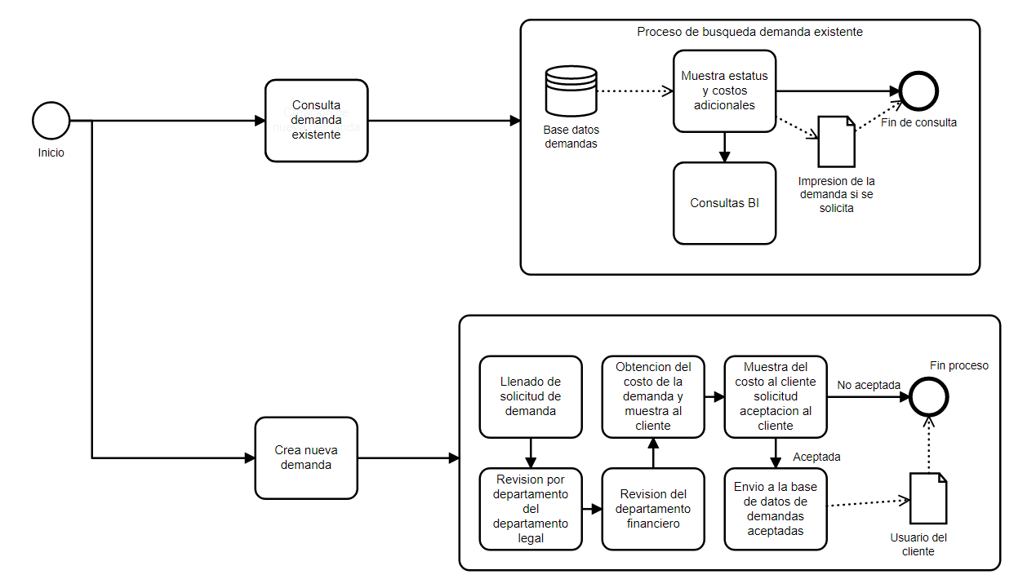
Términos de Referencia
Alcance de la solución | Describa de forma detallada y clara lo que, SI incluye la solución y lo que NO incluye, especificando hasta donde se pretende llegar con la del requerimiento.  Control de demandas, análisis de costos de las demandas, análisis de datos.
Requerimientos Funcionales y criterios de aceptación y | Defina los requerimientos funcionales y una lista de criterios y expectativas que espera encontrar el usuario final o el dueño del proceso, en la etapa de revisión, validación y verificación, una vez entre en fases de pruebas funcionales.  Se debe contar con una clasificación de las demandas, los costos de demandas según la clasificación, definición de otros gastos que formen parte de la demanda
Requerimientos no Funcionales y de calidad | Describa los requerimientos no funcionales que se deben tener en cuenta para que la solución cumpla con una efectiva ejecución en su entorno y apoyándose con los mínimos atributos de calidad interna y externa descritas en el estándar ISO/IEC 9126-1, si aplica  No aplica
Interesados en la solución
  Nombre/Rol/Perfil | Descripción
  Asigne un rol o nombre que permita identificar un interesado que participa dentro de la solución adelantada  Líder OTI, Responsable Solicitud | Describa y justifique de qué manera participa el interesado dentro de la solución adelantada.  Proporcionaran experiencia funcional y técnica
Precondiciones | Defina una lista de condiciones que deben cumplirse antes de iniciar con la solución  N/A
Requisitos Técnicos | Tipo de Desarrollo | Web Escritorio Móvil Servicio Web  Servicio Windows Otro: __________________
Requisitos Técnicos | Base de Datos | Oracle  SQL Server  MySQL  MongoDB  Orto:__________________ |  |  | Versión  ___18c_  _______  _______  _______  _______  _______
Requisitos Técnicos | Lenguaje | C#  VB  PHP  Java  JavaScript  Otro: ___________________ |  |  | Versión  _______  _______  _______  _______  _______  _______  _______
Viabilidad Técnica | Luego de adelantado el análisis de los requisitos y requerimientos es viable proponer una solución técnica para esta solicitud: SI ( X) NO ( )

FIRMAS DE ACEPTACIÓN:
Nombre | Dependencia | Teléfono | Firma
Juan Francisco Salas |  | 8100000000
Juan Hernandez |  | 8199999999
Luisito Perez |  | 8101010101
- FASE DE PLANEACIÓN Y GERENCIA DEL PROYECTO

Responsable |  |  | Luisito Perez |  | Fecha |  |  |  | 21/02/2022
Plan estratégico de fases del proyecto
N° | Nombre Etapa | Actividad |  | Rol Responsable |  | Fecha Inicio | Fecha Fin | Comentarios
1 | Análisis | Reunión de información funcional |  | Analista |  | mié 2/23/22 | mié 2/23/22
2 | Análisis | Revisión Información funcional |  | Analista |  | jue 2/24/22 | jue 2/24/22
3 | Análisis | Análisis Funcional |  | Analista |  | vie 2/25/22 | vie 2/25/22
4 | Análisis | Documentación Funcional |  | Analista |  | lun 2/28/22 | mar 3/1/22
5 | Análisis | Análisis y estructuración de base de datos |  | Analista |  | mié 3/2/22 | mié 3/2/22
6 | Diseño y Desarrollo | Generación de modelo de interfaz de usuario |  | Desarrollador |  | jue 3/3/22 | jue 3/3/22
7 | Diseño y Desarrollo | Análisis y documentación técnica |  | Desarrollador |  | vie 3/4/22 | lun 3/7/22
8 | Diseño y Desarrollo | Codificación del sistema Abogabot |  | Desarrollador |  | mar 3/8/22 | lun 3/14/22
9 | Pruebas QA | Manual de usuario |  | Tester |  | mar 3/15/22 | mié 3/16/22
10 | Pruebas QA | Pruebas QA |  | Tester |  | jue 3/17/22 | vie 3/18/22
11 | Implementación | Implementación |  | Implementador |  | lun 3/21/22 | lun 3/21/22
Diagrama de planeación
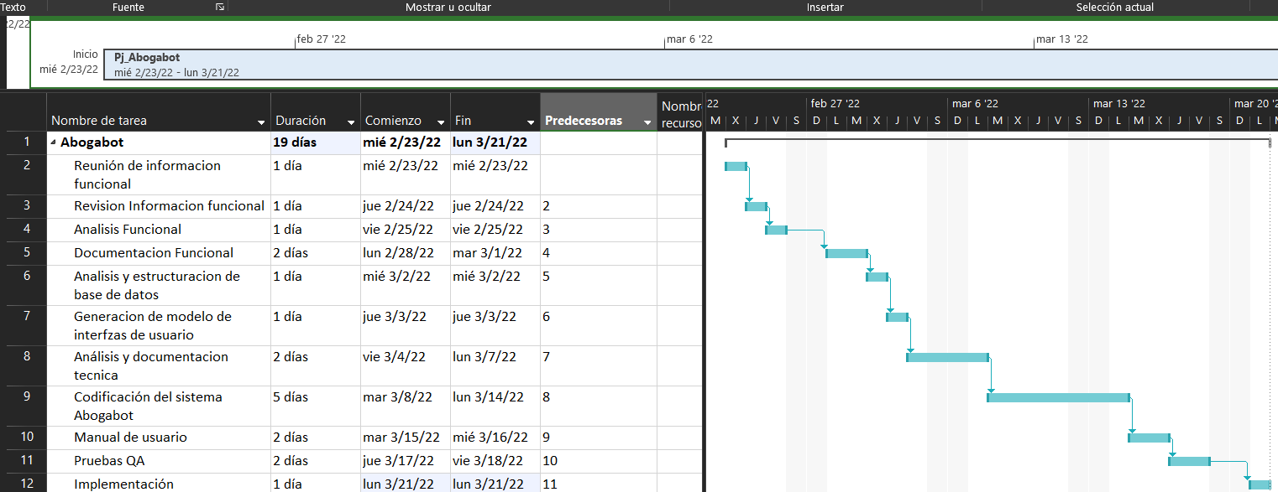

NOTA: Las fechas de planeación establecidas en este documento son aproximadas y estarán sujetas a modificaciones que surjan por control de cambios u otros factores.

FIRMAS DE ACEPTACIÓN:
Nombre | Dependencia | Teléfono | Firma
Juan Francisco Salas |  | 8100000000
Juan Hernandez |  | 8199999999
Luisito Perez |  | 8101010101

LEVANTAMIENTO DEL REQUERIMIENTO DETALLADO

Las historias de usuario deben ser independientes y debidamente identificadas; deben corresponder a una única funcionalidad y deben ser cortas y concisas
HISTORIAS DE USUARIO
Nº. |  | Identificador único de la historia de usuario  HIST001
Titulo |  | Titulo claro y especifico que define la fase o historia de usuario para el requerimiento  Creación de demanda con Abogabot
Fecha |  | 22/02/2022
Estimación |  | Peso dado por un numero entre 1 y 100 acotado por la serie Fibonacci  1
Característica/Funcionalidad
Descripción detallada y suministrada en lenguaje natural por el usuario final, que permite identificar la necesidad puntual para una parte específica del requerimiento.
P.e.:
Quiero que el sistema me registre el número de veces que solicita atención a través de la ventanilla única, guardando el nombre del funcionario que atiende, la cedula y el tiempo que tarda en la consulta hasta obtener la solución a su inquietud.

Es necesario que el sistema haga lo mas cercano posible el costo final de la demanda y que la misma deba tener las condiciones necesarias aceptadas para que se pueda continuar, dar un costo al demandante y poder darle seguimiento a la demanda en sus diferentes estatus, así mismo poder tener los análisis BI para qyudar a la toma de decisiones.
Razón/Resultado
Con la finalidad de…
P.e.:

Con la finalidad de controlar la eficiencia de la atención en los puntos por cada uno de los empleados…
Con la finalidad de no aceptar demandas con las que no se pueda lidiar a tiempo y no perder demandas que se pueden ganar, así mismo ver el tipo de demandas en las que podemos tener fortalezas y debilidades.
Criterios de Aceptación
Nº | Titulo |  | Contexto |  |  | Evento
1 | Título del escenario  Ingreso del usuario (empleado o cliente) a la plataforma |  | Descripción de la situación que presenta el criterio de aceptación:  El sistema debe indicar al usuario que su clave o usuario no existen en caso de no poder accesar por esta razón |  |  | Cuando o en qué momento ocurre el contexto  Cuando el usuario ingresa su usuario y contraseña y no se corresponden con los almacenados en el sistema
2 | Control de tiempo de respuesta |  | Registrar un tiempo superior a media hora y evidenciar que se genera una alerta de atención tardía |  |  | A partir del momento en que se efectúa la consulta del usuario a las demandas solicitadas.
3 | Gramática correcta en la demanda y una versión que pueda ser entendible para el cliente |  | Tener palabra de tecnicismos legales acorde a la demanda requerida las cuales puedan ser interpretadas a lenguaje común |  |  | Al momento de crearse la demanda, se deben crear los dos tipos de documentos
Firmas de aceptación
Nombre |  |  |  | Dependencia | Teléfono |  | Firma
Juan Francisco Salas |  |  |  |  | 8100000000
Juan Hernandez |  |  |  |  | 8199999999
Luisito Perez |  |  |  |  | 8101010101

DISEÑO DE LA ARQUITECTURA DE SOLUCION

En caso de que existan excepciones asociadas a la arquitectura de referencia se debe incluir su correspondiente justificación en las vistas que aplique.

Fecha | 02/03/2022
Vista Lógica
Se puede utilizar alguno de los siguientes diagramas UML: Diagrama de Clase, Diagrama de Comunicación, Diagrama de Secuencia.

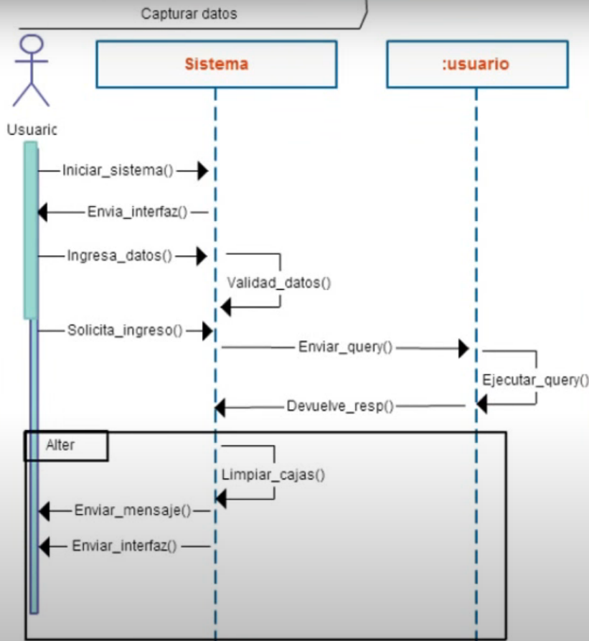

Si utiliza convenciones para diagramas Ad hoc, por favor describirlas aquí
Vista de Implementación
Se puede utilizar alguno de los siguientes diagramas UML: Diagrama de componentes o diagrama de Paquetes

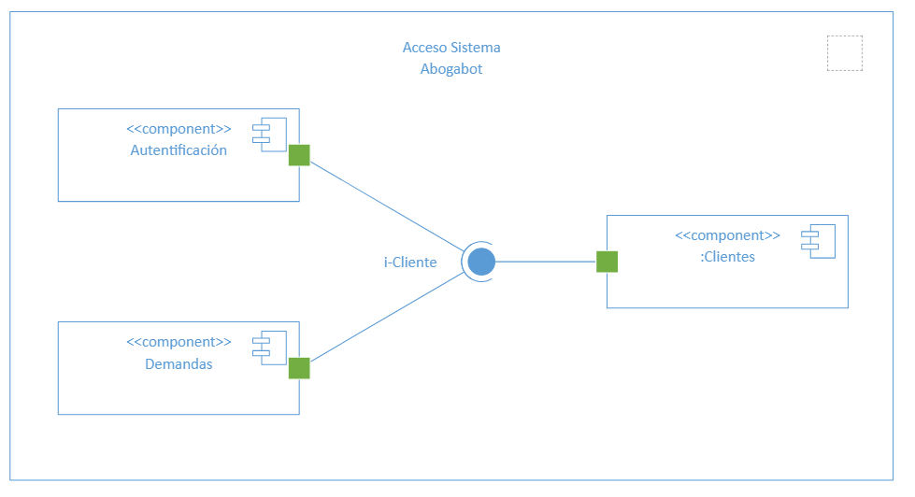

Si utiliza convenciones para diagramas Ad hoc, por favor describirlas aquí
Vista de proceso
Se puede utilizar alguno de los siguientes diagramas UML: Diagrama de actividades o de flujo

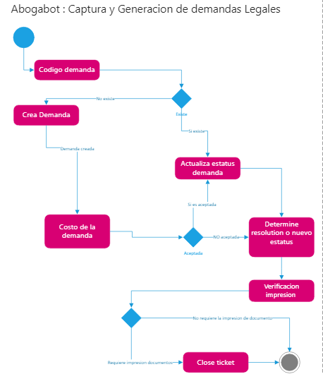

Si utiliza convenciones para diagramas Ad hoc, por favor describirlas aquí
Vista de Física
Se puede utilizar el diagrama UML de despliegue.

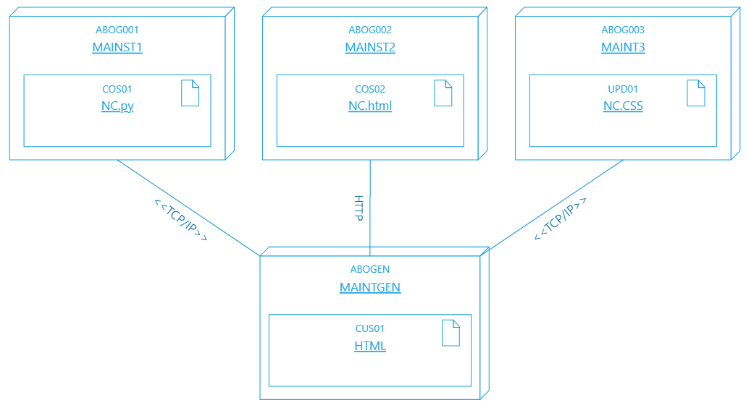

Si utiliza convenciones para diagramas Ad hoc, por favor describirlas aquí
Prototipos de Interfases de Usuarios
Mockups o Bocetos de interfaces graficas para Front-End.

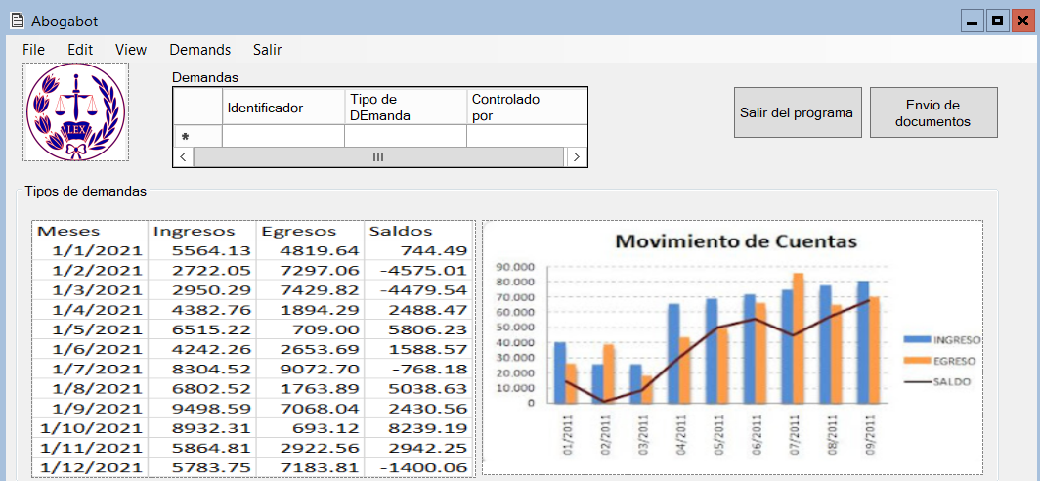

Si utiliza convenciones para diagramas Ad hoc, por favor describirlas aquí
Firmas de aceptación
Nombre |  | Dependencia | Teléfono |  | Firma
Juan Francisco Salas |  |  | 8100000000
Juan Hernandez |  |  | 8199999999
Luisito Perez |  |  | 8101010101

Nota: En caso de considerar limitado el uso de UML, es posible utilizar diagramas Ad Hoc.

